Pythagoras
Beregning af vilkårlige sider i retvinklede trekanter hvor 2 af siderne er kendte.

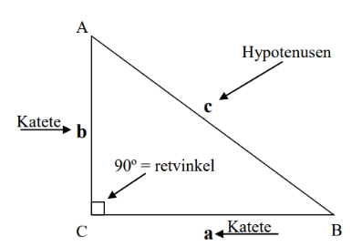

Pythagoras formel: a² + b² = c²
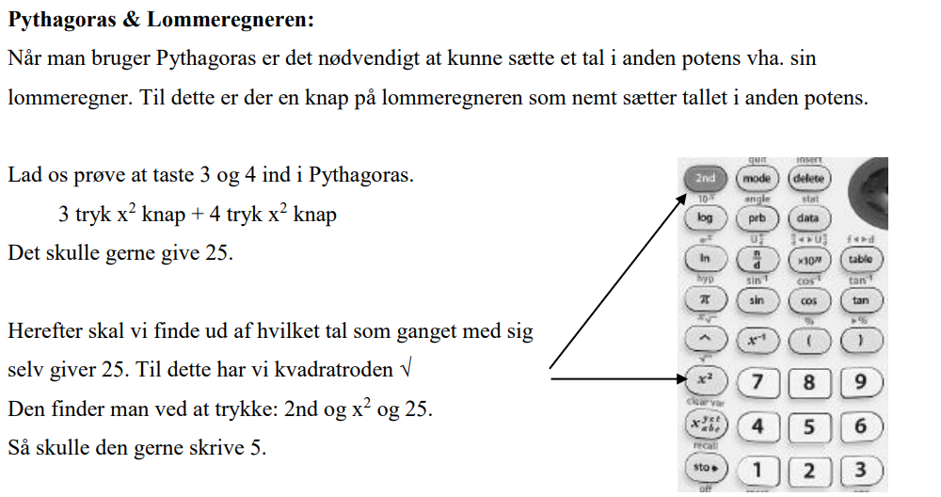
- Beregn de manglende sidelængder i de 4 retvinklede trekanter herunder.
Trekanterne er tegnet i naturlig størrelse, så du kan måle om du har regnet rigtigt.
A
B
C
a = 12 cm
b = 5 cm
c =
a = 8 cm
A
B
C
b = 6 cm
c =
a = 6 cm
A
B
C
a = 4,5 cm
c =
b = 7 cm
A
B
C
a = 3 cm
c =

- Beregn de manglende sidelængder i de retvinklede trekanter herunder.
A
B
C
a = 1,80 m
b = 75 cm
c =
a = 1,2 cm
A
B
C
b = 9 mm
c =
b = 75 m
A
B
C
a = 50 m
c =

- Beregn de manglende sidelængder i de retvinklede trekanter herunder.

A
B
C
a = 2 cm
b =
c = 5,2 cm
a =
A
B
C
b = 4,8 cm
c = 6 cm
a =
A
B
C
b = 75 cm
c = 1,06 m
a = 80 m
A
B
C
b =
c = 85 m
Bemærk:
De 2 trekanterne til venstre er tegnet i naturlig størrelse, så du kan måle, om du har regnet rigtigt.

